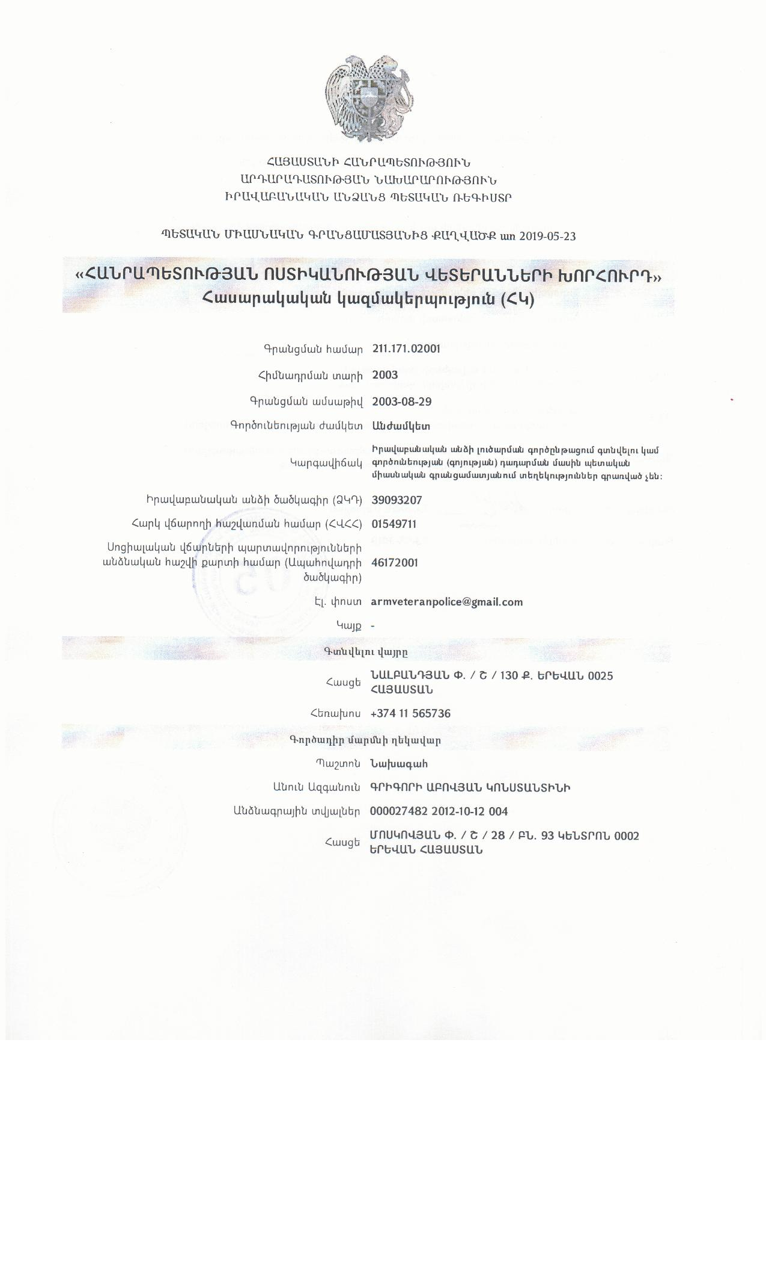
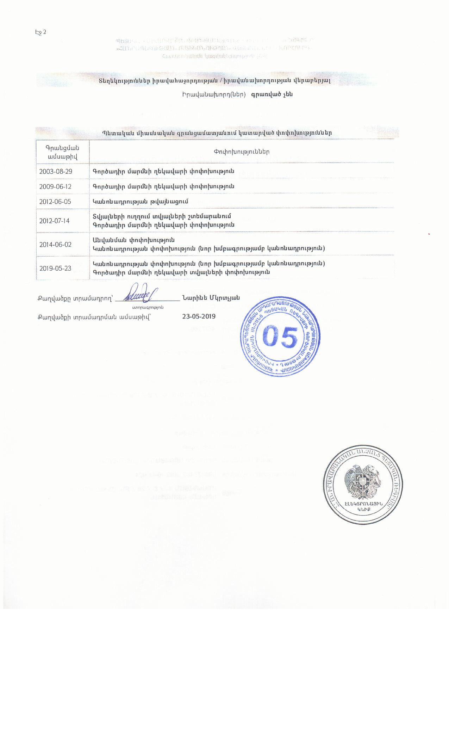
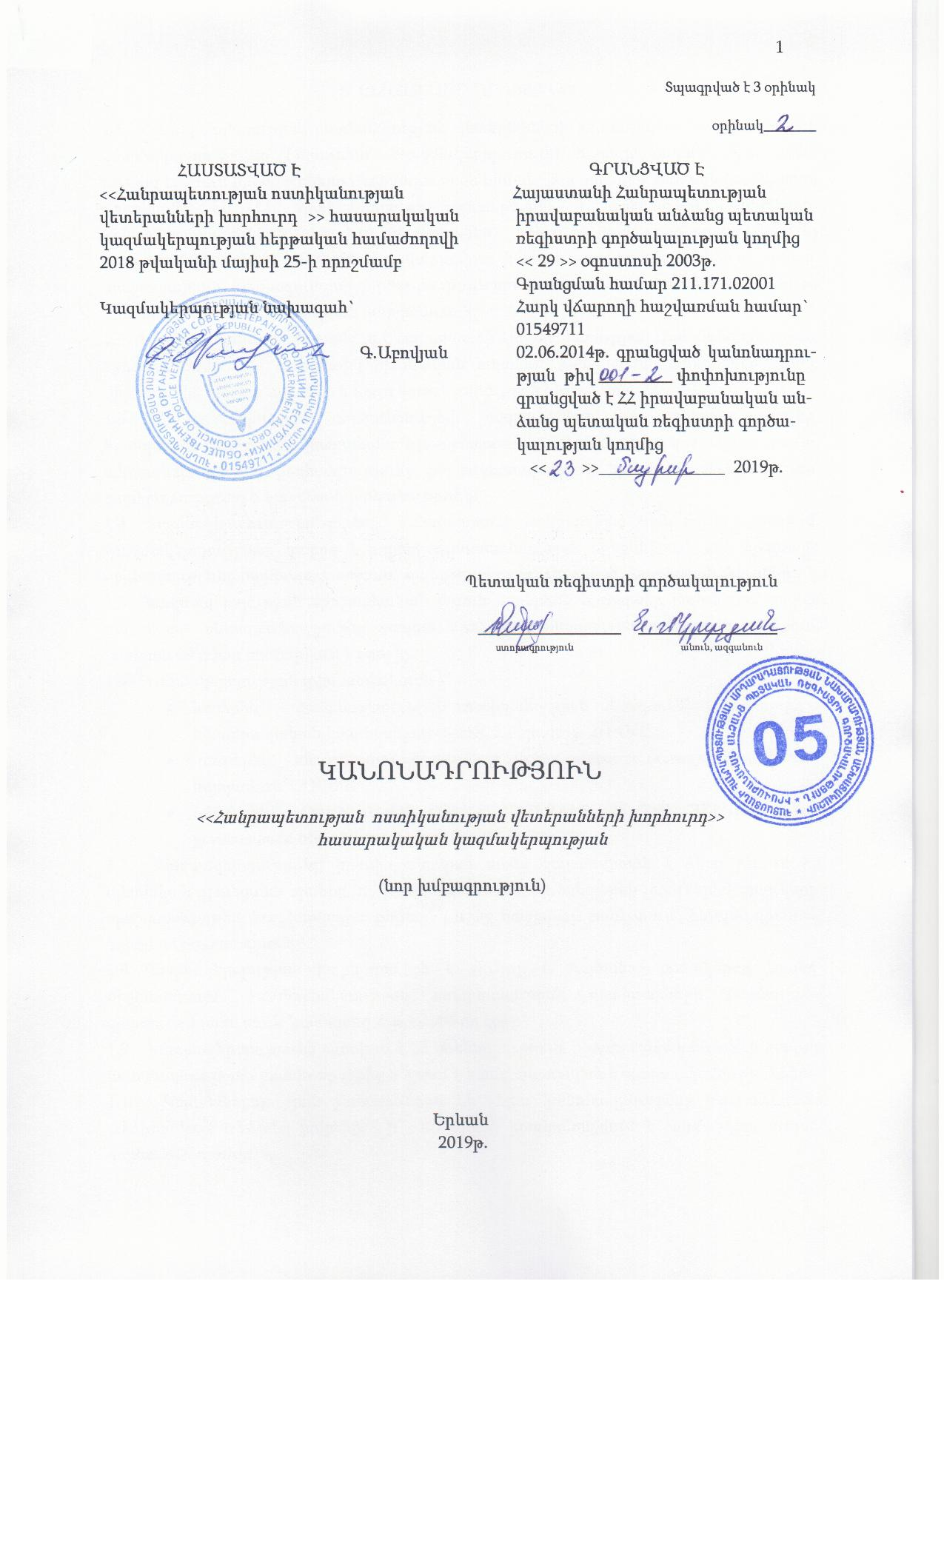
1. ԸՆԴՀԱՆՈՒՐ ԴՐՈՒՅԹՆԵՐ

1.1 <<Հանրապետության ոստիկանության վետերանների խորհուրդ>> հասարակական կազմակերպությունը (այսուհետ` Կազմակերպություն) հասարակական միավորման տեսակ է, որում իրենց շահերի ընդհանրության հիման վրա օրենքով սահմանված կարգով միավորվել են ՀՀ ոստիկանության պատերազմի և աշխատանքի վետերան-կենսաթոշակառուները (այսուհետ`վետերաններ)` իրենց ոչ կրոնական հոգևոր կամ ոչ նյութական այլ պահանջմունքները բավարարելու, իրենց և այլոց իրավունքներն ու շահերը պաշտպանելու, հանրօգուտ այլ գործունեություն իրականացնելու նպատակներով, ունի ոչ առևտրային կազմակերպության կարգավիճակ:
1.2 Կազմակերպությունը գործում է Հայաստանի Հանրապետության Սահմանադրության, օրենսդրության, այլ նորմատիվ իրավական ակտերի, Հայաստանի Հանրապետության միջազգային պայմանագրերի և սույն կանոնադրության հիման վրա:
1.3 Կազմակերպության գործունեության սկզբունքներն են օրինականությունը, հրապարակայնությունը, խտրականության բացառումը, անդամության կամավորությունը, անդամների շահերի ընդհանրությունը, ինքնակառավարումը, իրավահավասարությունը, բարեխղճությունը և հաշվետվողականությունը:
1.4 Կազմակերպությունը գործում է Հայաստանի Հանրապետության ողջ տարածքում: Կազմակերպությունը կարող է գործել արտասահմանյան երկրներում` այդ երկրների օրենսդրությանը համապատասխան` ստեղծելով առանձնացված ստորաբաժանումներ:
1.5 Կազմակերպության պաշտոնական լեզուն հայերենն է: Տարբեր լեզուներով գրված տեքստերի մեկնաբանությունից ծագած որևէ անհամապատասխանության դեպքում, հայերեն տեքստը համարվում է որոշիչ:
1.6 Կազմակերպության լրիվ անվանումն է`
- հայերեն` <<Հանրապետության ոստիկանության վետերանների խորհուրդ>> հասարակական կազմակերպություն, հապավում`ՀՈՎԽՀԿ,
- ռուսերեն` Общественная организация ,,Совет ветеранов полиции Республики”, հապավում`ООСВПР,
- անգլերեն` ,,COUNCIL OF POLICE VETERANS OF THE REPUBLIC,, non governmental organization, հապավում`CPVRNGO:
1.7 Կազմակերպությունը իրավաբանական անձի կարգավիճակ է ձեռք բերում իր պետական գրանցման պահից, ունի հայերեն, ռուսերեն, անգլերեն լեզուներով կլոր կնիք, պաշտոնաթղթեր, հաշվարկային, ընթացիկ և այլ հաշիվներ բանկերում` ինչպես դրամով, այնպես էլ տարադրամով:
1.8 Կազմակերպության խորհրդանիշն է <<Սուր և Վահան>> պատկերով նշանը՝ միջնամասում <<Հանրապետության ոստիկանության վետերանների խորհուրդ>> գրառումով (տես սույն Կանոնադրության 10-րդ էջը):
1.9 Կազմակերպությունն օգտվում է ՀՀ օրենսդրությամբ իրավաբանական անձի համար սահմանված բոլոր իրավունքներից և կրում է համապատասխան պարտականություններ:
1.10 Կազմակերպության շահառուներն են` նրա կանոնադրությամբ նախատեսված անձինք կամ անձանց խմբերը, ի շահ որոնց իրականացվում է Կազմակերպության գործունեությունը:
1.11 Կազմակերպությունը ՀՀ օրենսդրությամբ սահմանված կարգով կարող է հիմնել լրատվության միջոցներ, տեղեկատվություն տարածել իր գործունեության վերաբերյալ` զանգվածային լրատվության միջոցներով:
1.12 Կազմակերպությունը ՀՀ օրենսդրությամբ սահմանված կարգով կարող է զբաղվել ձեռնարկատիրական գործունեությամբ:
1.13 Կազմակերպության գտնվելու վայրն է` 0025, ք. Երևան, Նալբանդյան փողոց, շենք 130:

2. ԿԱԶՄԱԿԵՐՊՈՒԹՅԱՆ ԳՈՐԾՈՒՆԵՈՒԹՅԱՆ ՆՊԱՏԱԿՆԵՐԸ,
ԱՌԱՐԿԱՆ ԵՎ ԽՆԴԻՐՆԵՐԸ

2.1 Կազմակերպության գործունեության նպատակն է`պաշտպանել և ներկայացնել անդամ հանդիսացող ոստիկանության վետերանների իրավունքներն ու շահերը, ինչպես նաև իրականացնել հանրօգուտ այլ գործունեություն:
2.2 Կազմակերպության գործունեության առարկան և խնդիրները, օրենքով սահմանված կարգով, հետևյալն են`
    - Աջակցել կարիքավոր վետերաններին, զոհված և մահացած վետերանների ընտանիքների անդամներին,
    - Նպաստել նրանց`
- նյութական բարեկեցության ապահովմանը,
- բուժմանը,
- հանգստի կազմակերպմանը,
- երեխաների կրթության ու դաստիարակության կազմակերպմանը,
- իրավական և խորհրդատվական անհրաժեշտ օգնության մատուցմանը:
2.3 Կազմակերպությունն աջակցում է ՀՀ ոստիկանության համակարգի գործունեությանը հանցավորության դեմ պայքարում և միջոցներ է ձեռնարկում ոստիկանության հեղինակության բարձրացման ուղղությամբ:
2.4 ՀՀ ոստիկանության հետ միասին մշակում և իրականացնում է վետերանների ներուժի օգտագործման ուղղություններն ու ոլորտները:
2.5 ՀՀ ոստիկանության հետ միասին, համագործակցելով նաև պետական կառավարման և տեղական ինքնակառավարման մարմինների հետ, հոգ է տանում մարտական և աշխատանքային փառքի հուշատախտակներ, հուշարձաններ պատրաստելու, կանոնավոր վիճակում պահպանելու, գերեզմանները բարեկարգելու և Հայրենիքի պաշտպանների հիշատակը հավերժացնելու հարցերով:
2.6 Համագործակցում է պետական կառավարման և տեղական ինքնակառավարման մարմինների, բարեգործական և հասարակական կազմակերպությունների հետ:
2.7 Բազմակողմանի կապ է հաստատում հանրապետական և այլ երկրների վետերանական շարժման և կազմակերպությունների հետ:
2.8 Մասնակցում է համամարդկային արժեքների, մարդու իրավունքների և հիմնարար ազատությունների պաշտպանությանը:
2.9 Հոգ է տանում վետերանների և ավագ սերնդի լավագույն ավանդույթները երիտասարդ սերնդին փոխանցելու և նրանց ավագ սերնդի նկատմամբ հարգալից վերաբերմունք դրսևորելու ոգով դաստիարակելու մասին:
2.10 Մշակում և հրապարակում է վետերանների մարտական ուղու և աշխատանքային գործունեության վերաբերյալ նյութեր:

3. ԿԱԶՄԱԿԵՐՊՈՒԹՅԱՆ ԻՐԱՎՈՒՆՔՆԵՐԸ ԵՎ ՊԱՐՏԱԿԱՆՈՒԹՅՈՒՆՆԵՐԸ

3.1 Կազմակերպությունն իր կանոնադրության նպատակներին համապատասխան իրավունք ունի`
    - իր անունից ձեռք բերելու և իրականացնելու գույքային և անձնական ոչ գույքային իրավունքներ, կրելու պարտականություններ, դատարանում հանդես գալու որպես հայցվոր կամ պատասխանող,
    - բացելու բանկային հաշիվներ Հայաստանի Հանրապետության և օտարերկրյա պետությունների բանկերում` Հայաստանի Հանրապետության դրամով և (կամ) արտարժույթով,
    - ստեղծելու այլ կազմակերպություն կամ լինելու նրա մասնակից,
    - ստեղծելու առանձնացված ստորաբաժանումներ կամ հիմնարկներ,
    - տեղեկատվություն տարածել իր գործունեության մասին,
    - կազմակերպելու և անցկացնելու խաղաղ, առանց զենքի հավաքներ,
    - օրենքով սահմանված կարգով ներկայացնելու ու պաշտպանելու իր և իր անդամների, շահառուների և կամավորների իրավունքները և օրինական շահերը այլ կազմակերպություններում, դատարանում, պետական կառավարման և տեղական ինքնակառավարման մարմիններում,
    - համագործակցելու այլ կազմակերպությունների, այդ թվում` միջազգային կամ օտարերկրյա կազմակերպությունների հետ, ինչպես նաև համակարգված գործունեություն ծավալելու, ընդհանուր շահեր ներկայացնելու և պաշտպանելու նպատակով այդ կազմակերպությունների հետ ստեղծելու Կազմակերպություն կամ անդամակցելու նրանց ստեղծած Կազմակերպությանը՝ պահպանելով իր ինքնուրույնությունը և իրավաբանական անձի կարգավիճակը:
3.2 Կազմակերպությունը պարտավոր է`
3.2.1 վարել իր անդամների և կամավորների հաշվառումը,
    - <<Հասարակական կազմակերպությունների մասին>> 2016թ. ՀՀ օրենքի 26-րդ հոդվածով նախատեսված դեպքում ենթարկվել պարտադիր աուդիտի,
    - պաշտոնական կայքի առկայության դեպքում հասցեի վերաբերյալ ծանուցել ՀՀ իրավաբանական անձանց պետական գրանցման մարմնին,
    - <<Հասարակական կազմակերպությունների մասին>> 2016թ. ՀՀ օրենքի պահանջների կատարումը ստուգելու համար Հայաստանի Հանրապետության կառավարությանն առընթեր պետական եկամուտների կոմիտեի պատճառաբանված պահանջով նրան տրամադրել իր կառավարման մարմինների որոշումների պատճեները կամ գործունեության մասին այլ փաստաթղթեր,
    - Կազմակերպության անդամի պահանջով ոչ ավել, քան պահանջի ստացման օրվանից հետո` հինգ աշխատանքային օրվա ընթացքում, նրան հնարավորություն տալ ծանոթանալու Կազմակերպության կանոնադրությանը, հիմնադիր այլ փաստաթղթերին, ժողովի որոշումներին կամ տրամադրել դիմողին թղթային կամ էլեկտրոնային եղանակով` պահանջի ստացման օրվանից հետո` հինգ աշխատանքային օրվա ընթացքում: Սույն կետում նշված տեղեկությունները, փաստաթղթերը տրամադրելու համար կարող է գանձվել վճար, որը չի կարող գերազանցել դրանք տրամադրելու համար կատարված ծախսերը,
    - Կազմակերպության կանոնադրության փոփոխությունների, ինչպես նաև վերակազմակերպման կամ լուծարման դեպքում` օրենքով սահմանված կարգով դիմել ՀՀ իրավաբանական անձանց պետական գրանցման մարմնին,
    - իր գործունեության և գույքի օգտագործման տարեկան հաշվետվությունները ներկայացնել Կազմակերպության գործադիր մարմնի հաստատմանը` ապահովելով <<Հասարակական կազմակերպությունների մասին>> 2016թ. ՀՀ օրենքի 24 և 26 հոդվածների պահանջները, ինչպես նաև ՀՀ կառավարությանն առընթեր պետական եկամուտների կոմիտեի նախագահի և այլ պետական գերատեսչական մարմինների հրամանների կատարումը,
    - Կատարել օրենքով սահմանված այլ պարտավորություններ:
3.3 Կազմակերպության մարմինները նրա անունից հանդես գալիս պետք է գործեն բարեխղճորեն և ողջամտորեն` ի շահ Կազմակերպության:

4. ԿԱԶՄԱԿԵՐՊՈՒԹՅԱՆ ԱՆԴԱՄ ԴԱՌՆԱԼՈՒ, ԱՆԴԱՄՈՒԹՅՈՒՆԻՑ ԴՈՒՐՍ ԳԱԼՈՒ ԵՎ ԱՆԴԱՄՈՒԹՅՈՒՆԻՑ ԶՐԿՎԵԼՈՒ ԿԱՐԳԸ

4.1 Կազմակերպության անդամ կարող են դառնալ Կազմակերպության կանոնադրությունն ընդունող, նրա գործունեությանն օժանդակելու և հեղինակությունը բարձրացնելու ցանկություն ունեցող, Հայաստանի Հանրապետության տարածքում հաշվառված և բնակվող, Հայաստանի Հանրապետության քաղաքացի հանդիսացող` օրենքով սահմանված կարգով ՀՀ ոստիկանության կամ ՆԳ համակարգից (այդ թվում ոստիկանության կամ ՆԳ համակարգի զորքերից) կենսաթոշակի անցած և ՀՀ ոստիկանությունում հաշվառված անձինք:
4.2 Կազմակերպության անդամ դառնալու ցանկություն ունեցող անձը գրավոր դիմում է Կազմակերպության գործադիր մարմնին` Նախագահին:
4.3 Կազմակերպության անդամությունից անձը կարող է դուրս գալ իր դիմումի համաձայն: Անդամը հաշվառումից հանվում է մահվան, ՀՀ քաղաքացիությունը կորցնելու, ինչպես նաև ՀՀ ոստիկանության կենսաթոշակառուների հաշվառումից դուրս գալու դեպքում:
4.4 Կազմակերպության անդամությունից զրկումը տեղի է ունենում գործադիր մարմնի որոշմամբ:
4.5 Կազմակերպության այն անդամը, ով պարբերաբար խախտում է սույն կանոնադրությամբ նախատեսված դրույթները, կարող է զրկվել անդամությունից: Վերստին անդամագրումը կատարվում է ընդհանուր հիմունքներով:

5. ԿԱԶՄԱԿԵՐՊՈՒԹՅԱՆ ԱՆԴԱՄՆԵՐԻ ԻՐԱՎՈՒՆՔՆԵՐՆ ՈՒ ՊԱՐՏԱԿԱՆՈՒԹՅՈՒՆՆԵՐԸ

5.1 Կազմակերպության անդամն իրավունք ունի`
5.1.1 Կազմակերպության կանոնադրությամբ սահմանված դեպքերում և կարգով
ընտրել և ընտրվել Կազմակերպության կառավարման մարմիններում,
5.1.2 ներկա գտնվել Ժողովին անձամբ,
5.1.3 Կազմակերպության գործադիր մարմնի որոշմամբ` անվճար օգտվել նրա
ծառայություններից,
5.1.4 ծանոթանալ Կազմակերպության մարմինների արձանագրություններին,
ստանալ նրանց ընդունած որոշումների պատճեները,
5.1.5 Կազմակերպության կանոնադրությամբ նախատեսված կամ դատական կարգով բողոքարկել Կազմակերպության մարմինների որոշումները: Կազմակերպության մարմինների որոշումների բողոքարկումն անդամների կողմից իրականացվում է վերադասության կարգով: Անդամի կողմից բողոքարկումն իրականացվում է դիմում ներկայացնելու եղանակով: Դիմումը քննարկում է ընդհանուր Ժողովը: Դիմումի քննարկումը կարող է կատարվել նաև հեռակա կարգով,
5.16 Կազմակերպությունից պահանջել տեղեկություններ, ստանալ փաստաթըղ-
թերի պատճեներ` վերջին 3 տարվա ընթացքում Կազմակերպության կանոնադրության փոփոխությունների, մարմինների արձանագրությունների,
որոշումների, գույքի կառավարումից ստացված դրամական միջոցների վերաբերյալ, ինչպես նաև ստանալ նրա ֆինանսական հաշվետվությունների աուդիտն իրականացրած անկախ աուդիտորի եզրակացության պատճեն:
5.1.7 իրականացնել օրենքով կամ Կազմակերպության կանոնադրությամբ սահմանված այլ իրավունքներ:
5.2 Կազմակերպության անդամը պարտավոր է`
5.2.1 կատարել Կազմակերպության կանոնադրական պահանջները և կառավարման մարմինների որոշումները,
5.2.2 բարեխղճորեն կատարել կառավարման մարմինների որոշմամբ իր վրա դրված պարտականությունները,
5.2.3 նպաստել Կազմակերպության հեղինակության բարձրացմանը,
5.2.4 աջակցել Կազմակերպության անդամների համալրմանը,
5.2.4 սահմանված կարգով վճարել անդամավճարը:
5.3 Կազմակերպության կանոնադրությունը խախտող կամ իր պարտականությունները չկատարող անդամի նկատմամբ գործադիր մարմնի կողմից կարող են կիրառվել կարգապահական տույժի միջոցներ` նկատողություն, Կազմակերպության անդամությունից զրկում:

6. ԿԱԶՄԱԿԵՐՊՈՒԹՅԱՆ ԿԱՌՈՒՑՎԱԾՔԸ ԵՎ ԿԱՌԱՎԱՐՄԱՆ ԿԱՐԳԸ

6.1 Կազմակերպության կառավարման մարմիններն են` Ժողովը և գործադիր մարմինը:
6.2 Կազմակերպության գործունեության և կառավարման ցանկացած հարցի վերջնական լուծման իրավունքը պատկանում է Կազմակերպության բարձրագույն մարմնին` Ժողովին:
6.3 Կազմակերպության կանոնադրությամբ կոլեգիալ կառավարման և վերստուգող -վերահսկող մարմիններ չեն նախատեսվում:
6.4 Կազմակերպության հերթական Ժողովը հրավիրվում է հինգ տարին մեկ անգամ: Կազմակերպության հերթական Ժողովը հրավիրում է գործադիր մարմինը` անդամների, պատվիրակների համատեղ հավաքի ձևով կամ եթե դա հնարավոր չէ, ապա հեռակա կարգով` հեռահաղորդակցության միջոցների կիրառմամբ` կազմելով համապատասխան արձանագրություն: Գործադիր մարմինը որոշում է Ժողովի անցկացման օրը, ժամը և տեղը, ինչպես նաև Ժողովի օրակարգի նախնական տարբերակը և այդ մասին ոչ ուշ, քան 5 օր առաջ պատվիրված նամակով, կամ էլեկտրոնային եղանակով, կամ զանգվածային լրատվության միջոցներով, կամ օրենքով սահմանված այլ եղանակներով ծանուցում է կազմակերպության անդամներին և կառույցներին: Եթե Կազմակերպության անդամների թվաքանակը անցնում է հարյուրի սահմանը, ապա Նախագահի կողմից սահմանված կարգով ընտրված համամասնությամբ Ժողովին կարող են մասնակցել անդամների կողմից ընտրված ներկայացուցչական պատվիրակները:
6.5 Կազմակերպության արտահերթ Ժողով հրավիրվում է գործադիր մարմնի նախաձեռնությամբ կամ Կազմակերպության անդամների առնվազն մեկ երրորդի նախաձեռնությամբ:
6.6 Կազմակերպության արտահերթ Ժողովը գումարվում է վերոնշյալ նախաձեռ-նությունից ոչ ուշ, քան 5 օրվա ընթացքում: Արտահերթ Ժողով գումարելու ժամանակի և վայրի մասին մասնակիցները ծանուցվում են արտահերթ Ժողով անկացնելու օրվանից 5 օր առաջ:
6.7 Ժողովի բացառիկ իրավասության հարցերն են`
- Կազմակերպության կանոնադրության հաստատումը, փոփոխումը, լրացում կատարելը և նոր խմբագրությամբ կանոնադրության հաստատումը,
- Կազմակերպության գործադիր մարմնի ընտրությունը, փոփոխումը և լիազորությունների վաղաժամկետ դադարեցումը,
- Կազմակերպության լուծարման (բացառությամբ դատարանի վճռով լուծարվելու դեպքերի) և վերակազմակերպման մասին որոշումների ընդունումը,
- այլ իրավաբանական անձ ստեղծելու կամ այլ կազմակերպությունում Կազմակերպության մասնակցության մասին որոշման ընդունումը,
- Կազմակերպության կառուցվածքի հաստատումը,
- Կազմակերպության մարմինների իրավական ակտերի պահանջներին և կանոնադրությանը հակասող որոշումների գործողության դադարեցումը:
6.8 Ժողովի իրավասության հարցերի մեջ են մտնում նաև`
- Կազմակերպության առանձնացված ստորաբաժանումներ կամ հիմնարկներ ստեղծելու և դրանց կանոնադրությունները հաստատելու մասին որոշումների ընդունումը,
- Կազմակերպության գործադիր մարմնի վարձատրության կարգի և պայմանների սահմանումը,
- Կազմակերպության աուդիտն իրականացնող անձի ընտրությունը,
- առնվազն 5 տարին մեկ անգամ Նախագահի կողմից հաստատված Ժողովի գումարմանը նախորդող տարիների Կազմակերպության գործունեության և գույքի օգտագործման, ինչպես նաև նրա մարմինների գործունեության հաշվետությունների հաստատումը,
- օրենքով կամ Կազմակերպության կանոնադրությամբ նախատեսված այլ լիազորությունների իրականացումը:
6.9 Հաշվի առնելով, որ Կազմակերպության գործունեությունը վերահսկելու համար սույն կանոնադրությամբ առանձին մարմին չի նախատեսվում ստեղծել, ուստի Կազմակերպության գործունեության վերահսկողությունը իրականացնելու է Ժողովը` յուրաքանչյուր Ժողովում նշանակելով անկախ աուդիտ, կամ վերահաստատելով նախկին նշանակումը, կամ Ժողովի մասնակիցներից ընտրելով վերահսկիչ հանձնախումբ` տալով նրանց հստակ հանձնարարականներ և օժտելով համապատասխան լիազորություններով:
6.10 Ժողովը կարող է հարցեր քննարկել և որոշումներ ընդունել, եթե նրան մասնակցում են Կազմակերպության բոլոր անդամների կամ բոլոր պատվիրակների կեսից ավելին: Հարցերի քննարկման ժամանակ որոշումներն ընդունվում են Կազմակերպության բոլոր անդամների կամ բոլոր պատվիրակների ձայների պարզ մեծամասնությամբ: Ժողովի արձանագրությունը ստորագրում են Ժողովի նախագահողը և քարտուղարը: Ժողովի արձանագրությունները պահվում են հինգ տարի:
6.11 Գործադիր մարմինն ընտրվում է Ժողովի կողմից հինգ տարի ժամանակով: Կազմակերպության գործադիր մարմինը Կազմակերպության Նախագահն է: Նախագահը ղեկավարում է Կազմակերպության գործունեությունը և վարում է Ժողովի նիստերը:
6.12 Գործադիր մարմնի իրավասությունները ներառում են Կազմակերպության ընթացիկ գործունեության կառավարման, ինչպես նաև Կազմակերպության կառավարման մարմինների գործունեությունն ապահովելուն ուղղված բոլոր հարցերը:
6.13 Գործադիր մարմինը Կազմակերպության կանոնադրությանը և Ժողովի որոշումներին համապատասխան`
6.13.1 ապահովում է Ժողովի որոշումների կատարումը,
6.13.2 տնօրինում է Կազմակերպության գույքը, այդ թվում` ֆինանսական
միջոցները, գործարքներ է կնքում Կազմակերպության անունից.
6.13.3 ներկայացնում է Կազմակերպությունը Հայաստանի Հանրապետությունում և
օտարերկրյա պետություններում,
6.13.4 տալիս է լիազորագրեր,
6.13.5 բանկերում բացում է Կազմակերպության հաշվարկային (այդ թվում`արտար-
ժույթային) և այլ հաշիվներ,
6.13.6 իր իրավասության սահմաններում արձակում է հրամաններ, հրահանգներ,
կատարման համար տալիս է պարտադիր ցուցումներ և վերահսկում դրանց
կատարումը,
6.13.7 հաստատում է Կազմակերպության հաստիքացուցակը և տարեկան ծախսերի
նախահաշիվը,
6.13.8 հաստատում է Ժողովի գումարմանը նախորդող տարիների Կազմակերպութ-
յան, ինչպես նաև նրա մարմինների գործունեության և գույքի օգտագործման
տարեկան հաշվետվությունները, որոնք 5 տարին մեկ անգամ ներկայացնում է Ժողովի հաստատմանը,
6.13.9 հաստատում է Կազմակերպության գործունեությունը կանոնակարգող
ներքին փաստաթղթերը, այդ թվում` նրա առանձնացված ստորաբաժանումների, հիմնարկների ներքին կարգապահական և այլ կանոնները,
6.13.10 սահմանում է անդամավճարների գանձման կարգն ու չափը,
6.13.11 իրականացնում է օրենքով և Կազմակերպության կանոնադրությամբ իրեն
վերապահված այլ լիազորություններ:
6.14 Գործադիր մարմինն իր լիազորություններն իրականացնելիս Կազմակերպության անունից հանդես է գալիս առանց լիազորագրի:
6.15 Գործադիր մարմինը կրում է օրենքով նախատեսված պատասխանատվություն օրենքների, իրավական այլ ակտերի, Կազմակերպության կանոնադրության, Ժողովի որոշումների կամ կնքված պայմանագրերի պահանջները չկատարելու կամ ոչ պատշաճ կատարելու համար:

7. ԿԱԶՄԱԿԵՐՊՈՒԹՅԱՆ ՍԵՓԱԿԱՆՈՒԹՅԱՆ ԳՈՅԱՑՄԱՆ ԱՂԲՅՈՒՐՆԵՐԸ
ԵՎ ՕԳՏԱԳՈՐԾՄԱՆ ԿԱՐԳԸ

7.1 Կազմակերպության նյութական և դրամական միջոցները գոյանում են մուտքավճարներից, անդամավճարներից, տնտեսական ընկերությունների, տեղական, օտարերկրյա և միջազգային կազմակերպությունների, անհատ քաղաքացիների կողմից ստացվող նվիրաբերություններից, այդ թվում` դրամաշնորհներից, հանգանակություններից և նվիրատվություններից, կազմակերպության ձեռնարկա-տիրական գործունեությունից ստացված միջոցներից:
7.2 Կազմակերպությանը սեփականության իրավունքով կարող են պատկանել ՀՀ օրենսդրությամբ չարգելված սեփականության իրավունքի ցանկացած օբյեկտներ: Կազմակերպությանը պատկանող գույքն օգտագործվում է իր կանոնադրական նպատակների և խնդիրների իրականացման համար:
7.3 Կազմակերպության ղեկավար մարմիններում ընդգրկված անձինք (բացառությամբ Կազմակերպության նախագահի) Կազմակերպության կողմից կարող են վարձատրվել Կազմակերպության նախագահի կողմից սահմանված կարգով:
7.4 Կազմակերպության անդամության համար սահմանված է պարտադիր անդամավճար ամսական երկու հարյուր դրամի չափով:
Կազմակերպության անդամը իր ցանկությամբ կարող է անդամավճարի մուծումը կատարել տարին մեկ անգամ երկու հազար չորս հարյուր դրամի չափով:
Տարեկան գումարի վճարումը կատարվում է մինչև ընթացիկ տարվա փետրվարի 15-ը: Անդամավճարները կատարվում են միայն փոխանցման կարգով, Կազմակերպության բանկային հաշվեհամարին:
Իր ցանկության դեպքում Կազմակերպության անդամը, բացի սահմանված անդամավճարից, կարող է կատարել նաև այլ ներդրումներ:

8. ԿԱԶՄԱԿԵՐՊՈՒԹՅԱՆ ՎԵՐԱԿԱԶՄԱԿԵՐՊՈՒՄԸ, ԼՈՒԾԱՐՈՒՄԸ, ԼՈՒԾԱՐՄԱՆ ԴԵՊՔՈՒՄ ԳՈՒՅՔԻ ՕԳՏԱԳՈՐԾՈՒՄԸ

8.1 Կազմակերպությունը կարող է լուծարվել Ժողովի կամ դատարանի որոշմամբ:
8.2 Ժողովը կազմավորում է լուծարային հանձնաժողով և օրենքով նախատեսված կարգով սահմանում լուծարման կարգն ու ժամկետները: Կազմակերպության լուծարման ավարտին լուծարման հանձնաժողովը, պարտադիր վճարումներն իրականացնելուց հետո, մնացած գույքը, Ժողովի որոշմամբ սահմանված կարգով, օգտագործում է Կազմակերպության կանոնադրական նպատակների և խնդիրների իրականացման համար, իսկ, եթե դա հնարավոր չէ, փոխանցում է պետական բյուջե:
8.3 Կազմակերպությունը կարող է վերակազմակերպվել Ժողովի որոշմամբ՝ օրենքով սահմանված կարգով:
<<Հանրապետության ոստիկանության վետերանների խորհուրդ>>
հասարակական կազմակերպության խորհրդանիշի պատկերը`

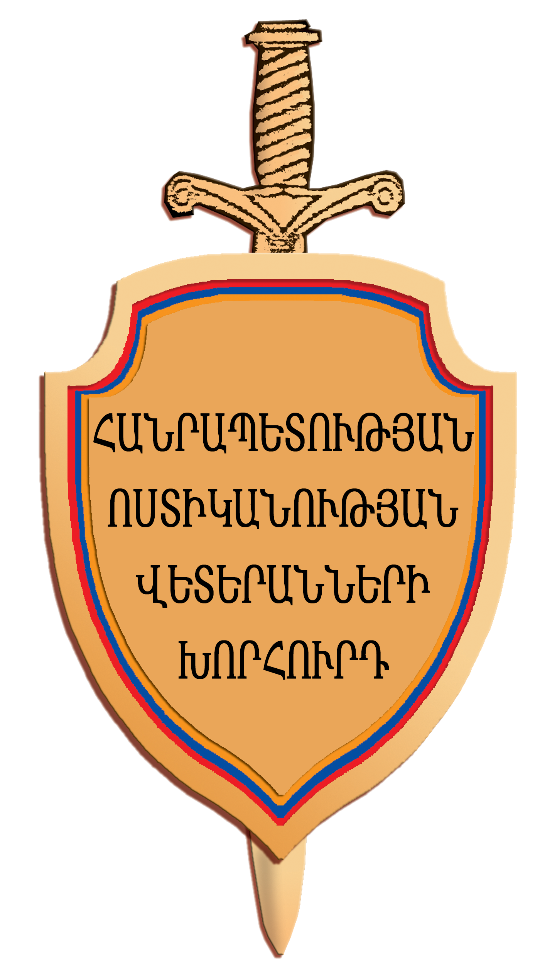

Սույն կանոնադրությունը կազմված է 2019թ. և բաղկացած է 10 թերթից:

